Шаблон отчёта по лабораторной работе

Лаб 03

Адебайо Ридвануллахи Айофе

Содержание

# Цель работы

Научиться оформлять отчёты и презентации с помощью языка Markdown

# Задание

* Сделать отчет в формате markdown используя приемы оформления.
* конвертировать файлы в формат word и pdf

# Выполнение лабораторной работы

1. Я сделал отчёт на языке Markdown

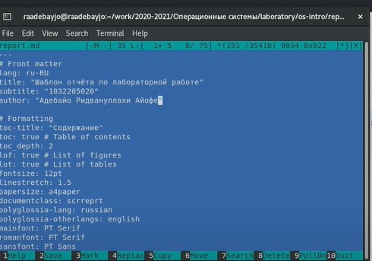

Markdown

1. Я преобразовал файлы из MD в файлы PDF и Word

Pandoc Pandoc

# Выводы

Научился оформлять отчёты с помощью легковесного языка разметки Markdown.